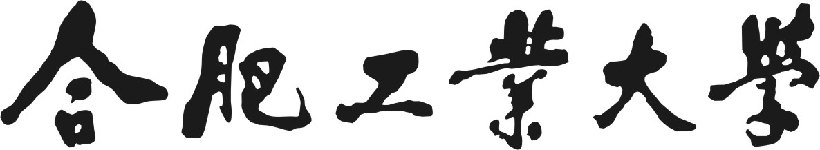
宣城校区

简 报

2015 年第1 期 （创刊号）

宣城校区党政办公室主办 2015 年 5 月 8 日

校区要闻

◆宣城校区学子参加2015年美国大学生数学建模竞赛成绩喜人

◆宣城校区学子在全国企业竞争模拟大赛中喜获一等奖

◆宣城校区学子在安徽省第三届工程训练综合能力竞赛中喜获佳绩

◆宣城校区学子在校第三届水利创新设计大赛中喜获佳绩

成果展示
◆ 学科竞赛
◆ 创新创业
◆ 社会实践

宣城校区学子参加2015年美国大学生数学建模竞赛成绩喜人
近日，接到美国大学生数学建模竞赛组委会通知，合肥工业大学宣城校区学子在2月6日至2月10日举行的2015年美国大学生数学建模竞赛(MCM/ICM)中取得可喜成绩。本次竞赛宣城校区共选派21位同学，组成7支队伍参赛，6支队伍获奖。其中由马治正（信息工程系）、赵奕（信息工程系）、华文煜（机械工程系）同学与谢沁雪（商学系）、马玉飞（信息工程系）、蓝柳燕（商学系）同学组建的2支代表队分别喜获一等奖（Meritorious Winners），由覃子昂等12位同学组建的4支参赛队获得二等奖（Honorable Mentions）。
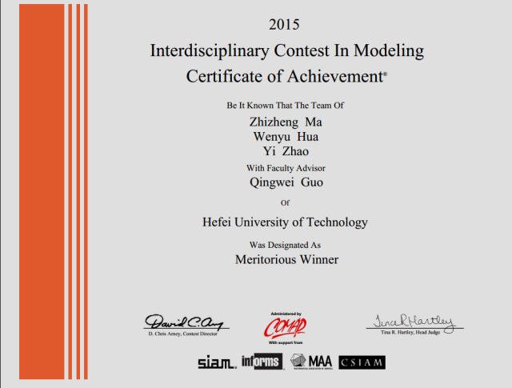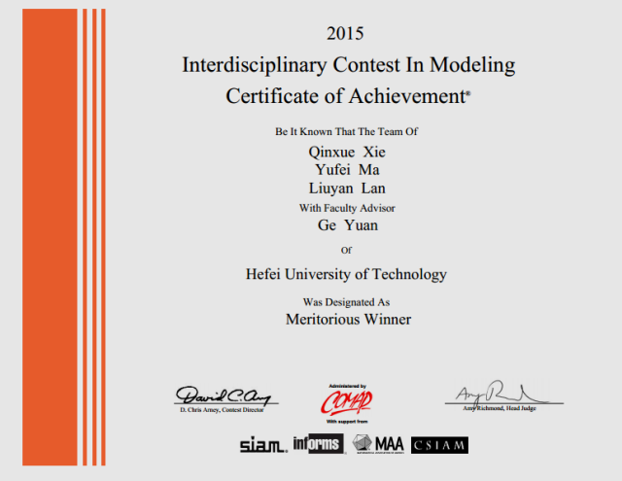
美国大学生数学建模竞赛(MCM)和交叉学科建模竞赛(ICM)是由数学及其应用联合会(COMAP)主办的国际性大学生数学建模竞赛，获美国工业与应用数学学会(SIAM)、美国国家安全局(NSA)、美国运筹与管理学会(INFORMS)和美国数学协会(MAA)等多家机构资助。MCM始于1985年，每年举行一次，ICM始于1999年，每年与MCM同时举行。今年该项赛事全球共有来自美国、中国、德国、英国、加拿大、印度、爱尔兰、西班牙等国家的10000多支队伍参赛，参赛队遍及五大洲，其中一等奖比例约15%，二等奖比例约25%。
美国大学生数学建模竞赛一般在中国传统节日春节前后举行，比赛内容为当今世界科技研究的热点问题，着重强调研究问题、解决方案的原创性，要求3名学生在4天时间内针对问题自由收集材料、调查研究，利用计算机、数学软件和互联网等工具，完成一篇包含数学模型假设、建立和求解等方面的全英文论文。
与其他数学竞赛相比，该竞赛着重于研究、创意、团队合作、沟通以及结果的辩护。此项赛事因其挑战性和公平性，目前已经成为最著名的国际大学生竞赛之一，每年包括哈佛大学、麻省理工学院、北京大学、清华大学等国内外顶级高校的学生都会参加各奖项的角逐。很多国内外著名科研机构和企业将其作为衡量学生素质和水平的重要依据，也是大学生创新能力、实践能力和综合素质的重要检验指标。
这次比赛得到了校区管委会的各位领导和各职能部门的大力支持。参赛队员的选拔、培训、管理等工作由基础部负责实施。由于比赛适逢寒假，在比赛期间，校党委副书记、副校长、宣城校区党委书记、管委会主任朱大勇教授到比赛现场看望参赛学生。（基础部/文）

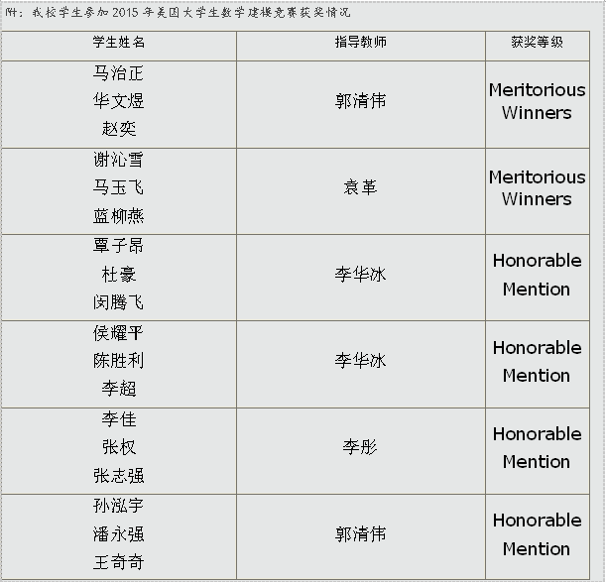

宣城校区学子在全国企业竞争模拟大赛中喜获一等奖
4月28日至30日，2015全国企业竞争模拟大赛全国现场总决赛在北京大学光华管理学院举行。宣城校区商学系郑晟、薛松、常珵组成的代表队参加了高校组总决赛，最终获得大赛一等奖，提交的总决赛案例分析获大赛案例分析优秀奖。
2015全国企业竞争模拟大赛是由全国工商管理专业学位研究生教育指导委员会、高等学校国家级实验教学示范中心联席会、中国管理现代化研究会决策模拟专业委员会主办，北京大学光华管理学院、北京大学经济管理实验教学中心、全国企业竞争模拟大赛组委会承办。大赛运用计算机技术模拟企业的竞争环境，供模拟参加者进行经营决策的练习，旨在培养学生的竞争意识和团队合作精神，以及宏观企业管理的能力。
大赛分为MBA培养院校组和高等院校组进行。两个赛组分别有来自全国66所MBA院校的310支队伍和来自全国160所学校的2570支队伍参加，通过初赛、复赛、半决赛，经过近3个月的激烈角逐，共有16支MBA培养院校队伍和40支高等院校队伍进入全国总决赛。最终，宣城校区的两支代表队分别获得MBA组三等奖和高校组一等奖。

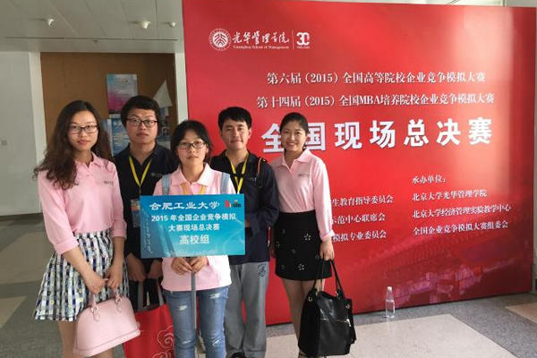

宣城校区学子在安徽省第三届工程训练综合能力竞赛中喜获佳绩
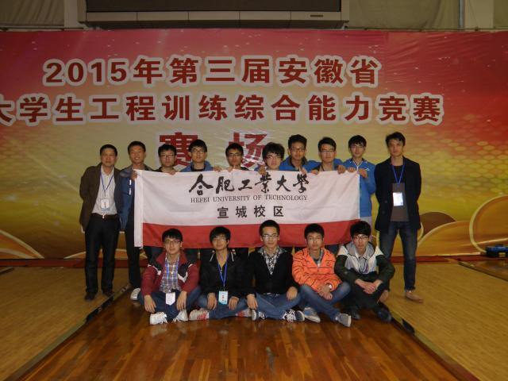
4月12日，由安徽省教育厅主办、合肥工业大学承办的第三届安徽省大学生工程训练综合能力竞赛在我校翡翠湖校区隆重举行。本次竞赛共有来自合肥工业大学、安徽工业大学、安徽理工大学、巢湖学院等共51支队伍参加比赛，宣城校区派出四队选手参加比赛，经过激烈角逐，宣城校区取得了优异成绩，共获得一等奖两个，二等奖一个，三等奖一个。
大学生工程训练综合能力竞赛是教育部高等教育司举办的全国性大学生科技创新实践竞赛活动，其目的是基于国内各高校综合性工程训练教学平台，为深化实验教学改革，提升大学生工程创新意识、实践能力和团队合作精神，促进创新人才培养而开展的一项公益性科技创新实践活动。
本次竞赛宣城校区是第一次组队参加，时间紧、任务重，为更好地备战省赛，工程实践教学中心克服困难，精心组织，专门成立竞赛集训队，放弃寒假休息，牺牲大量业余时间进行赛前准备，为竞赛取得良好成绩打下了坚实的基础。本次比赛还得到了校区管委会领导、各职能部门及各教学实体的大力支持。最终校区学子不负众望，在指导教师的悉心指导下，凭借自己的努力，沉着应战，赛出了水平，赛出了成绩。
学生姓名 | 获得奖项
朱政杰、张永青、方国云 | 一等奖
辛明玺、陈人树、林竞 | 一等奖
孟源、王敏、刘越 | 二等奖
刘欢、林恒利、陈炫瑞 | 三等奖

宣城校区学子在校第三届水利创新设计大赛中喜获佳绩
4月18日，合肥工业大学第三届水利创新设计大赛在合肥校区圆满落幕。宣城校区建筑工程系15支参赛队伍获得奖项，其中龚文婷、孔令豪、张耀华同学组队的参赛作品“净水观光坝”、宋奔、郭冯志同学组队的参赛作品“控导分散水流的潜没式三角翼体”和沈怡倩、杨震宇、王嫒琳同学组队的参赛作品“高校雨水花园”获得一等奖，“护坡控水闸”等6个参赛作品荣获二等奖，“巧用虹吸原理清理库区积淤”等6个参赛作品荣获三等奖。
本次大赛的主题为“现代水利，绿色水利”。征集的作品涉及水的利用、水环境治理、水工结构和水资源管理等多个方面，充分体现了专业创新教育的导向和参赛学生的创新思维。在本次参赛作品中，很多作品与工程实际密切联系，且具有潜在的实际工程应用价值。通过大赛对于提高学生的动手实践能力、创新意识、团队合作意识具有重大意义。
在建筑工程系的牵头组织下，宣城校区各系学生积极参加本次大赛。除建筑工程系参赛队伍获奖外，机械工程系选送的作品获得了1个二等奖，1个三等奖，信息工程系选送的作品获得了1个三等奖。
（黄严堃/文 图片选自一等奖作品“净水观光坝”）

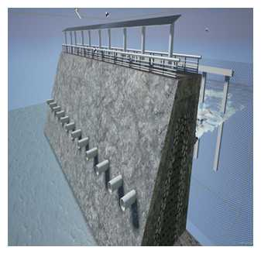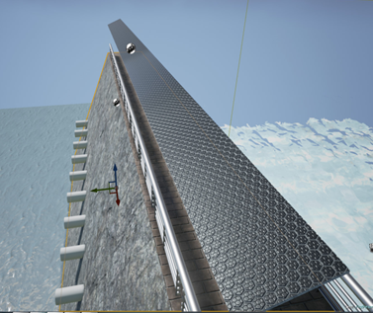
● 学科竞赛
2012年9月以来，宣城校区共组织并参与各级各类竞赛46个，其中国家级及以上竞赛14个、省级竞赛9个、校级竞赛23个，并获得优异的成绩。以下为在国家级及以上竞赛获奖情况：
1、2013年全国大学生英语竞赛(NECCS) ：二等奖2名，三等奖6名
2、第六届中国大学生计算机设计大赛 ：三等奖2名
3、第六届“高教杯”全国大学生先进成图技术与产品信息建模创新大赛 ：机械类团体一等奖，机械类个人全能第一名
4、第七届中国大学生物联网创新创业大赛 ：三等奖1名
5、2014年全国大学生英语竞赛(NECCS) ：特等奖1名、一等奖8名、二等奖22名、三等奖45名
6、2014年第四届全国大学生电子商务“创新、创意及创业”挑战赛 ：二等奖1名
7、第八届中国大学生iCAN物联网创新创业大赛 ：二等奖3名，三等奖5名，诚实参赛奖2名
8、第七届中国大学生计算机设计大赛 ：二等奖3名、三等奖9名
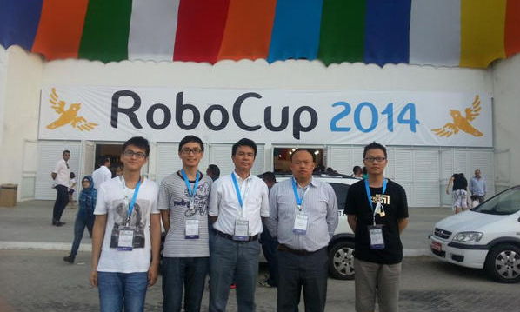
9、第七届“高教杯”全国大学生先进成图技术与产品信息建模创新大赛：机械类团体一等奖，个人一等奖5项、个人二等奖6项
10、2014中国机器人大赛暨RoboCup公开赛：仿真3D组一等奖
11、2014年RoboCup2014（机器人足球）世界杯大赛：获仿真3D第7，仿真2D第12名
12、邮储银行杯第七届全国大学生网络商务创新应用大赛 ：特等奖1名
13、2015年美国大学生数学建模竞赛(MCM/ICM) ：2支代表队获一等奖 ，4支代表队获二等奖
14、 2015全国企业竞争模拟大赛：1支代表队获高校组一等奖，1支代表队获MBA组三等奖

● 创新创业
1、2013年第四届安徽省百所高校百万大学生科普创意创新大赛：一等奖1件，二等奖2件，三等奖1件，优秀奖11件
2、2014年第五届安徽省百所高校百万大学生科普创意创新大赛：一等奖1件，三等奖8件，优秀奖8件
3、2014年“创青春”安徽省大学生创业大赛（第九届“挑战杯”安徽省大学生创业计划竞赛）：荣获银奖1个
4、2014年第六届安徽省高校企业竞争模拟大赛：13人组成的四个团队获特等奖一个、一等奖二个、二等奖一个
5、2014年“华亿杯”皖江青年科技创新创业大赛 ：2件作品获“优胜奖”
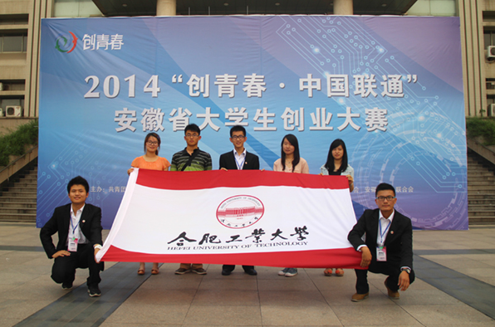

● 社会实践
1、杨风云老师指导的《皖南新农村建设的调查研究》在2013年安徽省大中专学生暑期“三下乡”社会实践活动评比中荣获“优秀调研报告优秀奖”。
2、礼敬优秀传统乡村文化——探索、记录和保护优秀乡间文化团队被获批立项2014年暑期全国专项计划（“圆梦中国”公益行动）百支重点支持团队
3、“智慧铜陵，飞Young梦想”阳光志愿者团队获批立项2014年暑期全国专项计划（“天翼”智慧城镇调研计划）百支重点支持团队。
4、分享、发现、传承乡村文化团队被获批立项2013年暑期全国专项计划（“圆梦中国”公益行动）百支重点支持团队。同时，该团队在由团中央学校部、教育部新闻办、新浪微博主办2013年“圆梦中国、公益我先行”暑期社会实践专项活动暨第一届全国大学生微公益大赛中荣获全国百强“优秀团队奖”。
5、礼敬优秀传统乡村文化——探索、记录和保护优秀乡间文化团队荣获2014年第二届“圆梦”全国大学生暑期专项社会实践活动“优秀团队”称号，我校荣获“优秀组织奖”。
6、“智慧铜陵，飞Young梦想”阳光志愿者团队荣获2014年第二届“天翼”全国大学生暑期专项社会实践活动“优秀团队”称号。
7、“筑梦水利．皖江水系”调研实践团队荣获2014年安徽省大中专学生暑期“三下乡”社会实践活动“优秀团队”称号。
8、刘银红老师指导的《关于王稼祥同志的生平及其对当代社会影响的调研报告》在2014年安徽省大中专学生暑期“三下乡”社会实践活动中荣获“优秀调研报告二等奖”。

主审：朱大勇 蒋传东
主编：霍效忠
编校：陶孟明 邢璐

报：合肥工业大学校领导，宣城市领导
送： 校相关职能部门，宣城市有关单位
发：宣城校区各单位
合肥工业大学宣城校区 2015年5月8日印发

